Guías taller
“Tamizaje microbiológico en donantes de sangre”
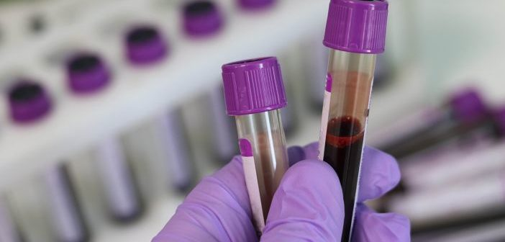

Taller 1
Tamizaje Microbiológico de las donaciones
El objetivo del tamizaje serológico en donantes de sangre es evitar la transmisión de enfermedades transmisibles a los receptores de sangre y componentes sanguíneos. El tamizaje serológico debe obedecer a criterios estrictos para que pueda ser lo más eficaz posible, considerando que tiene limitaciones. Las principales limitaciones están relacionadas con las características de los test diagnósticos utilizados y a los períodos de ventana.
Prevención de contaminación microbiológica
Capacitación permanente del personal en disminución de contaminación bacteriana. POEs diseñados para disminuir contaminación microbiana del ambiente y prevenir contaminación de los componentes Realizar selección del donante de acuerdo a la normativa vigente Desviar los primeros ml de sangre extraída hacia bolsa satélite, para evitar entrada a bolsa primaria Sistema cerrado Sellado de la bolsa de extracción: selladores dieléctricos obligatorios (limpios y mantenidos)

Almacenamiento de componentes
Las áreas de almacenamiento para los componentes sanguíneos deben permanecer dentro de un rango de temperatura señaladas en estas Orientaciones y regulaciones, con espacio e iluminación adecuada, permitiendo un almacenamiento en un ambiente seco, limpio y ordenado. Las buenas prácticas de preparación requieren que los componentes sanguíneos de distintas categorías estén debidamente identificados y separados. Las categorías de componentes sanguíneos reconocidas incluyen:
Cuarentena: Los procedimientos deben garantizar que los componentes no estudiados no estén en cuarentena junto con componentes que, estudiados, han dado resultados reactivos o repetidamente reactivos en pruebas de estudio microbiológico obligatorias. Debe existir un almacenamiento de cuarentena seguro y exclusivo para la posterior eliminación de material biológicamente riesgoso.
No conforme: Los componentes que no cumplen con los requisitos en las pruebas obligatorias o que no son apropiados para una transfusión, deben estar en la categoría de no conforme. Normalmente, estos componentes deberán ser desechados; sin embargo, si es que fueran liberados para preparación de reactivos o investigación, se debe utilizar un procedimiento de liberación especial.
Devuelto: Los componentes que han sido enviados a las UMT no podrán ser devueltos al CS por considerarse fuera del control directo de este Centro de Sangre. En circunstancias especiales, definidas por el Centro se podrá aceptar devolución de los componentes siempre que estos hayan sido mantenidos de acuerdo a las especificaciones del Centro, estos deben ser conservados en forma segura hasta que sean reinsertarlos al stock por una persona certificada.
Stock: Deben ser ingresados al stock solamente aquellos componentes que cumplen con todos los requisitos para ser liberados desde el CS, y realizado por una persona certificada.
Son esenciales para la debida seguridad contar con áreas de almacenamiento de los componentes etiquetados por categoría. Se debe mantener un inventario actualizado de los componentes en cada área de almacenamiento y en cada categoría. Las áreas y los equipos en los que los componentes serán almacenados deben ser validados antes de su introducción al uso rutinario, revisados y calibrados en un programa de mantención documentado. Se debe realizar, revisar y guardar un registro continuo y permanente de las temperaturas de almacenamiento. Debe haber un seguimiento de los eventos de activación de alarmas, describiendo las acciones tomadas.
Eliminación de los componentes biológicamente riesgosos
Se clasifican como componente con riesgo biológico a aquellos que provienen de donaciones cuyos test de tamizaje microbiológico obligatorio son repetidamente reactivos, o que provienen de donantes rechazados por ser de alto riesgo, o con antecedentes de test microbiológicos obligatorios reactivos.
Equipos y para el tamizaje microbiológico:
ELISA
REACTIVOS Y MATERIALES:
- Policubeta sensibilizada: policubeta de 96 pocillos recubiertos con proteínas recombinantes.
- Diluyente de Muestra: buffer
- Conjugado 1: solución conteniendo antígenos recombinantes y péptidos sintéticos.
- Conjugado 2 concentrado
- Diluyente de Conjugado 2: buffer fosfato.
- TMB: solución de tetrametilbencidina en dimetilsulfóxido (DMSO)
- Diluyente de TMB: buffer citrato
- Stopper: ácido sulfúrico
- Buffer de Lavado concentrado: buffer fosfato
- Control Positivo: suero humano inactivado
- Control Negativo: suero humano normal no reactivo
- Guantes, alcohol
MUESTRA:
- Suero o Plasma problema

Lector ELISA microplacas

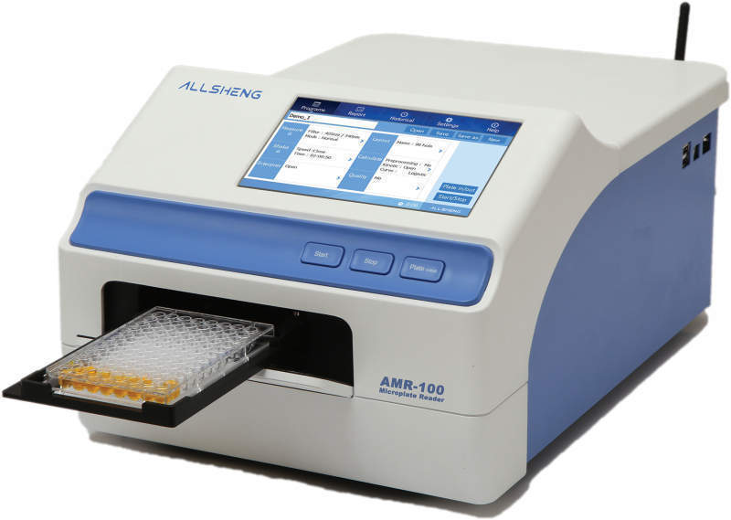

Reactivos y microplaca para ELISA

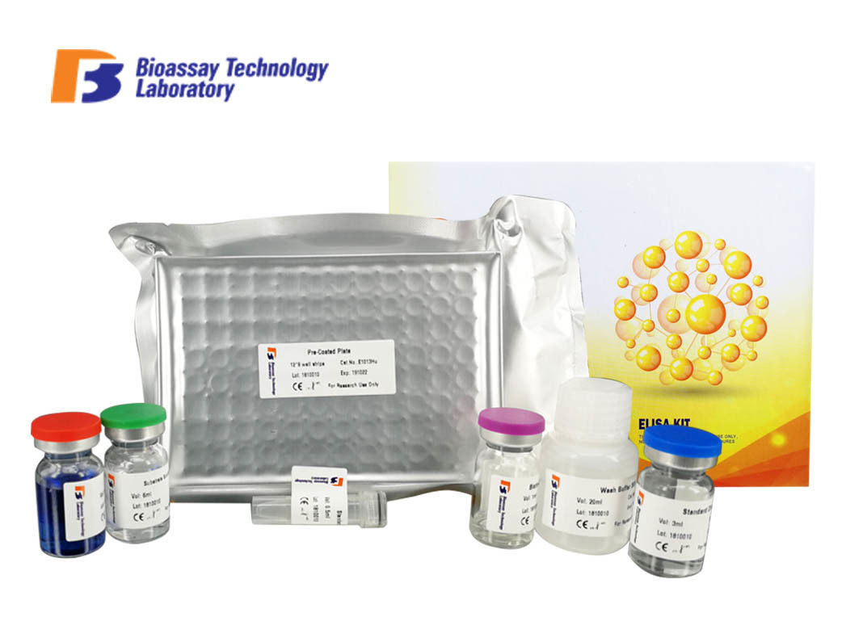

Microplaca

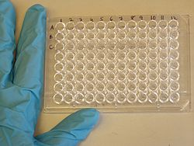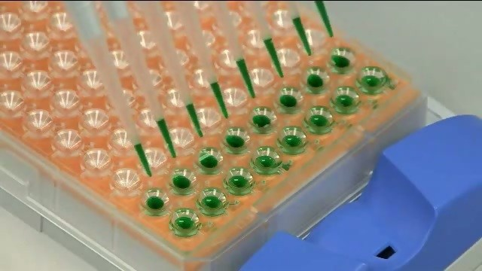

TALLER N°2
TEST RPR
SIGNIFICACION CLINICA
La sífilis es una enfermedad venérea causada por el Treponema pallidum, que invade las mucosas intactas o la piel en áreas de abrasiones. El contacto sexual es la forma más común de transmisión. La detección y tratamiento de la enfermedad en sus estadios tempranos es fundamental a fin de evitar complicaciones graves como sífilis cardiovascular, neurosífilis y sífilis congénita. El diagnóstico de esta enfermedad sufre la carencia de un método para cultivar el microorganismo en medios de laboratorio y la dificultad para detectarlo en estadios de la enfermedad en los que no se observan lesiones epidérmicas. Sin embargo, desde el comienzo de la infección aparecen en el suero del individuo infectado ciertas sustancias denominadas "reaginas", que reaccionan con antígenos de cardiolipina, lecitina y colesterol. Estas reaginas junto a los signos clínicos son por lo tanto los procedimientos más rápidos y útiles disponibles para diagnóstico de sífilis
FUNDAMENTO
En la prueba rápida para reaginas plasmáticas (RPR), las "reaginas" presentes en el suero de individuos infectados con Treponema pallidum, se detectan por acción de las mismas con antígeno de cardiolipina, lecitina y colesterol adsorbido sobre partículas de carbón. La reacción produce una aglutinación visible macroscópicamente, favorecida por las partículas de carbón. Las reacciones inespecíficas se evitan con el empleo de antígeno altamente purificado y el agregado de cloruro de colina, por lo que no es necesario inactivar la muestra.
MATERIAL REQUERIDO
- Tarjetas de reacción
- Gotero metálico para dispensar el Reactivo
- Goteros plásticos descartables para dispensar y distribuir las muestras
- Agitador rotativo de 100 rpm

REACTIVOS
- Reactivo A: suspensión de antígeno de cardiolipina 0,003%, lecitina 0,02% y colesterol 0,09%, adsorbido sobre partículas de carbón
- Control Positivo: dilución de suero reactivo.
- Control Negativo: dilución de suero no reactivo.

MUESTRA
- Suero o plasma
PRUEBA CUALITATIVA Llevar a temperatura ambiente los reactivos y la muestra antes de realizar el ensayo. En cada uno de los círculos de la tarjeta de reacción colocar con un gotero plástico.
PROCEDIMIENTO
- Agregar muestra y Controles 1 gota (50 ul) Con el extremo cerrado del gotero distribuir la muestra uniformemente en todo el círculo de la tarjeta de reacción.
- Con el gotero, en posición vertical, agregar en el centro del círculo: Reactivo A 1 gota (17 ul) SIN MEZCLAR, hacer rotar horizontalmente la tarjeta de reacción en forma manual o con agitador rotativo a 100 rpm durante 8 minutos.
- Observar la presencia o ausencia de aglutinación al cabo de este tiempo. Tiempos de lectura mayores pueden dar lugar a falsos resultados.
INTERPRETACION DE LOS RESULTADOS
- Reactivo: presencia de aglutinación visible en forma de grumos negros sobre el fondo claro que indica presencia de "reaginas" en la muestra.
- No reactivo: aspecto gris homogéneo que indica ausencia de "reaginas" en la muestra.

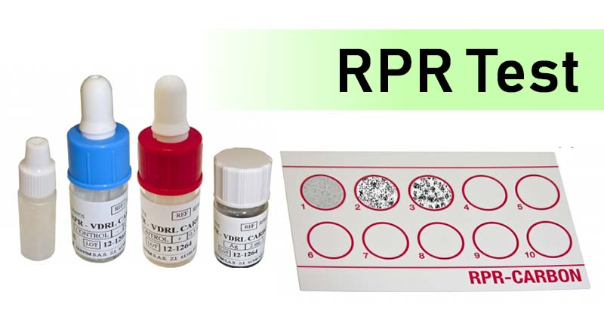
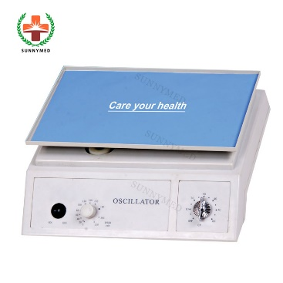
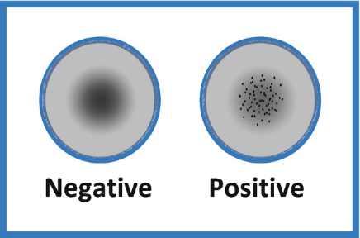

TEST V.D.R.L
FUNDAMENTOS DEL METODO
Las "reaginas", presentes en individuos infectados por T. pallidum se detectan en suero por la reacción con un antígeno cardiolipínico purificado y estabilizado. Si la muestra contiene reagina, ésta se unirá al antígeno produciendo una floculación visible en microscopio. Las reacciones inespecíficas se evitan con el empleo de antígeno altamente purificado y el agregado de cloruro de colina característica de la técnica USR (Unheated Serum Reagin) en la que no es necesario inactivar la muestra.
MATERIAL REQUERIDO
- 1 gotero
- Agitador rotativo ajustable a 180 rpm.
- Placa de vidrio transparente con sectores de 14 mm de diámetro.
- Micropipetas para medir los volúmenes indicados.

REACTIVO
- Reactivo: Suspensión acuosa de antígeno de cardiolipina y lecitina purificados, en buffer fosfatos con cloruro de colina y EDTA de acuerdo a las indicaciones de la O.M.S.
- Control positivo
- Control negativo
MUESTRA
- Suero o plasma
PROCEDIMIENTO
- Tanto los reactivos como la muestra deben estar a temperatura ambiente antes de realizar la prueba.
- En cada uno de los sectores delimitados da placa colocar: muestra 50 ul Con gotero y luego colocar: Reactivo 1 gota Agitar horizontalmente la placa a 180 rpm durante 4 minutos.
- Inspeccione macroscópicamente en buena luz. Débiles y señales reactivas débiles muestran pequeñas características en conjuntó al rededor periférico del liquido
INTERPRETACION DE LOS RESULTADOS
- Reactivo: presencia de aglutinación
- No reactivo: ausencia completa de aglutinación
(INTERPRETACION IGUAL A RPR)

TALLER 3
TEST RAPIDO VIH
SIGNIFICACION CLINICA
Los virus de la inmunodeficiencia humana (HIV-1 y HIV-2) son los agentes causales del Síndrome de la Inmunodeficiencia Adquirida (SIDA). Estos retrovirus son transmitidos por la exposición a ciertos fluidos corporales infectados, principalmente secreciones genitales y sangre o productos contaminados derivados de la sangre y por pasaje a través de la placenta. En individuos infectados con estos virus aparecen anticuerpos como respuesta del sistema inmunitario a la invasión viral. La detección de dichos anticuerpos es utilizada como herramienta de diagnóstico. Estas pruebas rápidas constituyen una herramienta diagnóstica que puede desempeñar un papel importante en campañas de prevención y diagnóstico en entornos clínicos y no clínicos, facilitando de esta manera, la detección precoz de la infección.
FUNDAMENTOS DEL METODO
Es un ensayo inmunocromatográfico "in vitro", de lectura visual, para la detección cualitativa de anticuerpos contra los virus HIV-1 y HIV-2 en suero, plasma y sangre entera. La prueba consta de un cassette plástico que contiene: - una membrana de nitrocelulosa sensibilizada con antígenos recombinantes para HIV-1 (gp41) y HIV-2 (gp36) en la zona de prueba "T". - un parche impregnado con antígenos recombinantes específicos para HIV-1 (gp41) y HIV-2 (gp36) conjugados a oro coloidal.
La muestra y el buffer se agregan en el pocillo de muestra "S" solubilizando y mezclándose con el conjugado de antígenos recombinantes. Seguidamente, esta mezcla migra por capilaridad a través de la membrana de nitrocelulosa. Si la muestra es reactiva, los anticuerpos anti HIV-1 y HIV-2 presentes, formarán un complejo con los antígenos conjugados a oro coloidal. Este complejo se unirá posteriormente a los antígenos inmovilizados en la zona de prueba "T" de la membrana de nitrocelulosa, formando así una línea de color rosa-rojo púrpura. La ausencia de dicha línea indica un resultado negativo. Como control de procedimiento, la prueba incluye una zona de control "C" de color celeste que cambia a color rosa-rojo púrpura tras el paso de la muestra. La ausencia de esta línea invalida los resultados.
REACTIVO
- Cassette plástico compuesto por una membrana de nitrocelulosa sensibilizada con antígenos recombinantes específicos para HIV-1 y HIV-2 y conjugado de antígenos recombinantes. Listo para usar.
- Reactivo: Buffer borato de sodio 15 mM, azida 0,95 g/L, agente tensioactivo, pH = 9,1. Listo para usar.
MATERIALES:
- Micropipeta automática para medir los volúmenes indicados.
- Dispositivo de 20 uL descartable para toma de sangre entera capilar (sólo provisto en algunas presentaciones)
- Reloj alarma o cronómetro
MUESTRA
- Suero, plasma y sangre entera obtenida por punción venosa o punción capilar
PROCEDIMIENTO
- Los reactivos y las muestras deben estar a temperatura ambiente (18-30o C) antes de utilizar.
- Extraer el cassette de su sobre sellado inmediatamente antes de utilizar.
- Colocar el cassette sobre una superficie limpia, plana y sin vibraciones.
- Agregar la muestra sobre la superficie absorbente del pocillo de muestra "S".
PARA SUERO O PLASMA
- Colocar 10 uL con micropipeta automática.
- Esperar 10-15 seg. hasta que se absorba la muestra.
- Agregar 3 gotas (100 uL) de Reactivo en el pocillo de muestra "S".
- Iniciar el cronómetro.
PARA SANGRE ENTERA
- Colocar 20 uL con micropipeta automática.
- Esperar 10-15 seg. hasta que se absorba la muestra.
- Agregar 3 gotas (100 uL) de Reactivo en el pocillo de muestra "S".
- Iniciar el cronómetro.

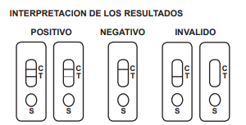

TEST VHB
SIGNIFICANCIA CLINICA
La hepatitis viral es una enfermedad sistémica que involucra principalmente el hígado. La mayoría de los casos de hepatitis viral aguda son causados por el virus de Hepatitis A, virus de Hepatitis B (HBV) o virus de Hepatitis C. El antígeno complejo hallado en la superficie de HBV es llamado HBsAg. La presencia de HBsAg en suero o plasma es indicativo de una infección activa de Hepatitis B, aguda o crónica. El anticuerpo de HBsAg, no puede llegar a ser detectable de 3-6 meses luego de la infección aguda. Está asociado con la resolución de la enfermedad. Este anticuerpo es reconocido como marcador de inmunidad para HBV. Como resultado, la vacunación contra HBV fue introducida para controlar la morbilidad y mortalidad asociada con el virus.
FUNDAMENTO
El Dispositivo de Prueba En Un Paso Anticuerpo de Superficie Hepatitis B (Suero/Plasma) es un inmunoensayo cualitativo de flujo lateral para la detección de HBsAb en suero o plasma. La membrana esta precubierta con HBsAg en la región de la línea de prueba de la tira. Durante la prueba, la muestra de suero o plasma reacciona con la partícula recubierta con HBsAg. La mezcla migra por la membrana cromatográfica por acción capilar para reaccionar con HBsAg en la membrana y generar una línea de color. La presencia de esta línea de color en la región de prueba indica un resultado positivo, mientras que la ausencia indica un resultado negativo. Como procedimiento de control, una línea de color aparecerá siempre en la región de la línea de control indicando que se ha agregado un apropiado volumen de muestra y que la membrana ha sido permeable.
REACTIVO
- El dispositivo de prueba contiene partículas HBsAg y HBsAg en la membrana.
MATERIALES
- Dispositivo de prueba
- Goteros desechables para muestras
- Cronómetro
MUESTRA
- Suero, plasma obtenida por punción venosa o punción capilar
PROCEDIMIENTO
- Permitir que el Dispositivo de prueba, muestra de suero o plasma y/o controles alcancen temperatura ambiente (15-30°C) antes del análisis.
- Llevar el empaque a temperatura ambiente antes de abrirlo. Retirar la tira de prueba del empaque y usarla tan pronto sea posible. Se obtendrán mejores resultados si el ensayo es realizado dentro de la hora siguiente.
- Ubicar el dispositivo de prueba en una superficie limpia y nivelada. Mantener el gotero verticalmente y trasferir 3 gotas completas de suero o plasma (aprox. 75 µL) a cada ventana de muestra (S) del dispositivo de prueba respectivamente, luego iniciar el cronómetro. Evitar atrapar burbujas de aire en la ventana de muestra (S).
- Esperar que aparezca la línea roja(s), los resultados deben ser leídos a los 15 minutos.
Nota: Una concentración baja de HBsAb puede dar como resultado una línea débil en la región de prueba (T) luego de un periodo de tiempo superior; por consiguiente, no interpretar el resultado después de 20 minutos.
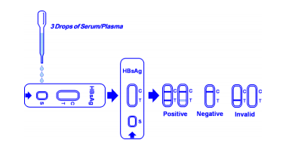

- Pauta de Evaluación

Nombre de alumno:
Aspectos | Logrado | Poco  Logrado | No  Logrado
Reconoce las condiciones de almacenamiento y conservación de los distintos reactivos e insumos utilizados en Tamizaje microbiológico.

Logra identificar los reactivos y materiales a utilizar en las técnica de ELISA.

Nombra para que microorganismo se utiliza el RPR y el V.D.R.L y su fundamento.

Reúne los materiales y reactivos adecuados para la realización del RPR y V.D.R.L.

Sigue las instrucciones del procedimiento de los test comerciales y lo realiza de acuerdo a lo establecido.

Reúne los reactivos y materiales necesarios para la realización del test rápido y sigue las instrucciones

Logra la realización de las actividades y es capaz de seguir instrucciones que el docente le entrega y además tiene capacidad de trabajo en equipo.

Utiliza los elementos de protección personal.

Elimina los elementos de desecho como indica la norma.

